Лекция 2: Вводная

1.2. Архитектура связей в сетях.

Термин архитектура связей означает, что вся задача проектирования сети разбивается таким образом, что конкретные подзадачи выполняются различными элементами сети (структурными элементами), между которыми устанавливаются пути передачи информации (каналы связи и интерфейсы). Метод, посредством которого сообщения обрабатываются структурными элементами и передаются по сети, называется сетевым протоколом. Протокол тесно связан с архитектурой связей. Части протокола реализуются в частях архитектуры. Часто архитектуру связей рассматривают как архитектуру протокола.
На рис. 1.1 представлена простая обобщенная модель архитектуры вычислительной сети. Можно выделить т узлов сети, канал связи и интерфейсы между узлами и каналом (У/К). Сообщения формируются и потребляются в узлах сети.

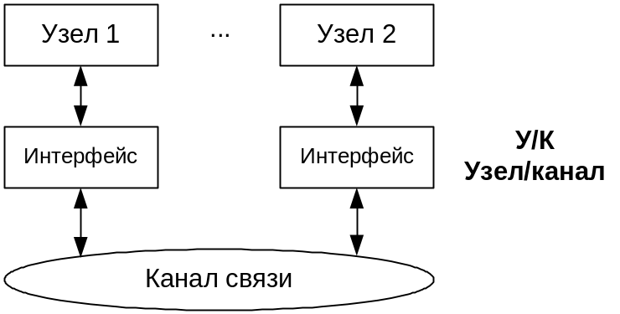
Рис. 1.1. Концепция архитектуры связей.

В целом задача сети состоит в обеспечении надежной и быстрой передачи сообщений от источников (узлов, в которых формируются сообщения) к получателям (узлам, в которых сообщения потребляются). Каждый узел может формировать и потреблять сообщения, следовательно, пути данных, обозначенные на рис. 1.1 стрелками, являются двунаправленными. Например, если сообщение формируется в узле i и предназначено для узла j, оно должно пройти сначала через У/К-интерфейс в узле i, потом через канал связи, через У/К-интерфейс в узле j и только тогда достигнет цели (узла j) где оно потребляется. Конечно, другое сообщение может проходить от узла j в узел i в противоположном направлении.
На рис. 1.2 архитектура связей вычислительной сети представлена более подробно. В этой модели внутренние операции узла разделены между прикладным процессором (ПП) и связным процессором (СП). В данном случае процессоры ПП и СП являются абстрактными понятиями, поэтому относительно их реализации никаких предположений не делается. Сообщения формируются и потребляются процессорами ПП, в то время как процессоры СП отвечают за передачу сообщений от ПП-источников к ПП-получателям. Интерфейс между ПП и СП (П/С-интерфейс) можно рассматривать как «почтовый ящик», куда процессор ПП «опускает» посылаемые сообщения и где он собирает принятые сообщения. Сообщения, опущенные в почтовый ящик процессором ПП в узле источника, необходимо выбрать процессором СП и передать через С/К-интерфейс (интерфейс между процессором СП и каналом связи) и канал связи процессору СП в узле назначения, который в свою очередь должен поместить их в свой П/С-интерфейс. Сообщения, полученные процессором СП через С/К-интерфейс и помещенные в П/С-интерфейс, должны выбираться и потребляться процессором ПП.
Такое распределение операций сети по трем частям сети (ПП, СП и канал связи) приносит большую пользу. Каждую из частей можно определить и реализовать отдельно, чем упрощается задача разработки. Дальнейшая польза вытекает из того факта, что модель сети, представленная на рис. 1.2, следует принципу многоуровневой архитектуры. Действительно, из рис. 1.3 следует, что канал связи представляет собой самый низкий уровень, над которым строится средний уровень (СП) и, наконец, верхний уровень (ПП) расположен над двумя предыдущими. Узлы взаимосвязаны через самый нижний уровень (канал связи). Таким образом, сообщения, сформированные на верхнем уровне (процессором ПП), сначала должны пройти вниз через средний уровень (СП) к самому нижнему уровню (канал связи). Нижний уровень обеспечивает передачу сообщений между узлом источника и узлом назначения. Как только сообщение достигло С/К-интерфейса в узле назначения, оно должно пройти вверх через средний уровень к верхнему.

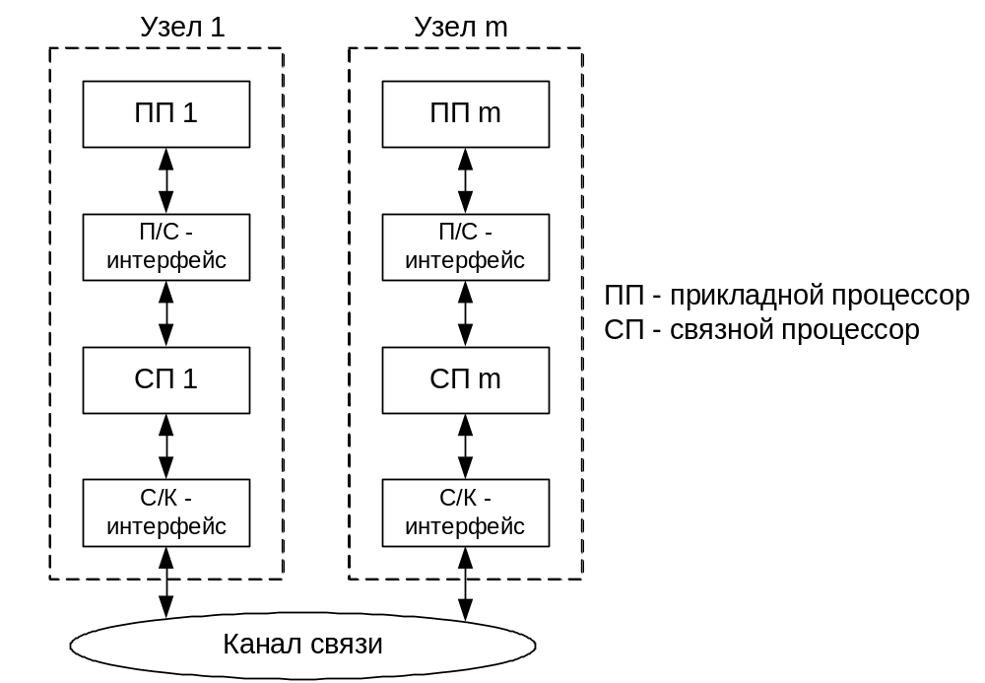
Рис. 1.2. Трехуровневая архитектура.

Преимущество уровневой архитектуры заключается в том, что более высокие уровни могут использовать услуги, обеспечиваемые нижними уровнями, не вдаваясь в детали операций на нижних уровнях. Например, ПП верхнего уровня формирует сообщение, помещает его в П/С-интерфейс и предполагает, что сообщение будет передано без ошибок процессору ПП в узле назначения. ПП может также полагать, что принятые сообщения, размещенные в П/С-интерфейсе процессором среднего уровня СП, не содержат ошибок. В результате с точки зрения прикладного процессора верхнего уровня кажется, что сеть работает без ошибок. Конечно, ошибки передачи на самом деле случаются, но они обрабатываются средним или нижним уровнями и не затрагивают ПП верхнего уровня.
Как только сообщение оказывается в П/С-интерфейсе узла-источника, рано или поздно оно достигнет П/С-интерфейс узла назначения. Таким образом, при рассмотрении обмена сообщениями между парой ПП операции нижних уровней являются прозрачными с точки зрения верхнего уровня. Можно предположить, будто два ПП обмениваются сообщениями напрямую. Концепция виртуальной связи ПП с ПП представлена на рис. 1.4. В действительности же потоки информации проходят через все уровни сверху вниз в узле источника и снизу вверх в узле назначения.

.
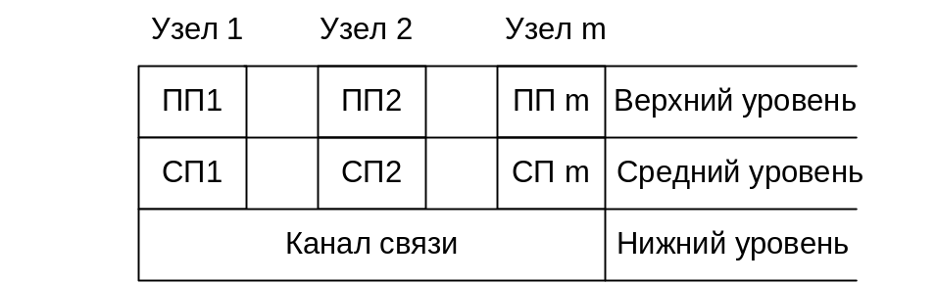
Рис. 1.3. Уровни связи

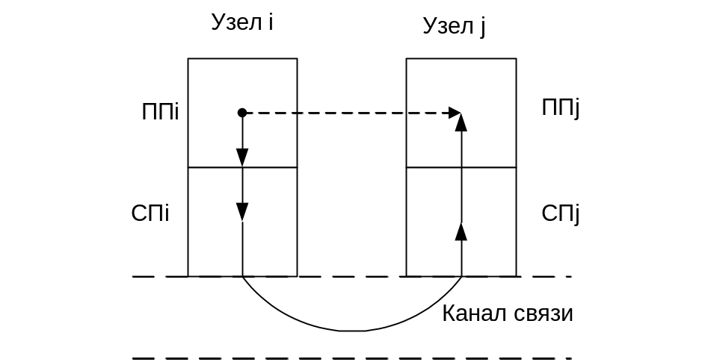
Рис. 1.4. Реальный (->) и виртуальный (- - ->) маршруты связи.

OSI: эталонная модель ISO

Разработка аппаратного и программного обеспечения для вычислительных машин, работающих в сети, является весьма сложной задачей. Она требует очень больших усилий, даже если все элементы сети разрабатываются одной фирмой-изготовителем. Фирмы оптимизируют свои изделия, чтобы сделать их дешевле и таким образом конкурентоспособнее. В результате изделия, разрабатываемые различными фирмами, оказываются несовместимыми. Если попытаться создать сеть, используя вычислительные машины и средства связи от разных фирм, то проблема их стыковки становится практически неразрешимой. Проблема стыковки элементов вычислительной сети, изготовляемых разными фирмами, привела Международную организацию по стандартизации (ISO) к разработке мололи архитектуры вычислительной сети, названной моделью взаимосвязи открытых систем (OSI). Цель подкомитета ISО, разрабатывающего модель ОSI, заключалась в разработке логических ограничений для сетевых стандартов, приемлемых для всех изготовителей, что позволило бы им создавать уникальные и конкурентоспособные изделия, которые тем не менее стыковались бы с изделиями других изготовителей. Модель ОSI является обобщенной и применима как к глобальным, так и к локальным вычислительным сетям.
Как пояснялось в разд. 1.2, проблема сложности стыковок в вычислительной сети лучше всего решается с использованием подхода уровневой архитектуры, в котором все функции сети разделены на несколько групп (называемых уровнями) таким образом, что вышележащие уровни используют услуги, предоставляемые нижележащими уровнями. Модель ОSI поддерживает концепцию уровневой архитектуры и определяет ряд уровней, выполняемые ими функции и межуровневые интерфейсы. Разделение всех функций сети между уровнями проводится с учетом двух взаимоисключающих ограничений. Если использовать много уровней, каждый становится меньше и проще. С другой стороны, использование большого количества уровней создает много межуровневых интерфейсов, и их обработка может свести на нет выгоду от упрощения уровней. Модель ОSI распределяет сетевые функции по семи уровням, как показано на рис. 1.5.
Принятие эталонной модели ОSI позволило бы разработать стандарты, определяющие каждый из уровней ОSI. Например, если установлен стандарт для уровня канала данных, определяющий его функции по отношению к верхнему и нижнему уровням, то любое изделие, удовлетворяющее этому стандарту, будет согласовываться с другими, подчиняющимися тому же стандарту.

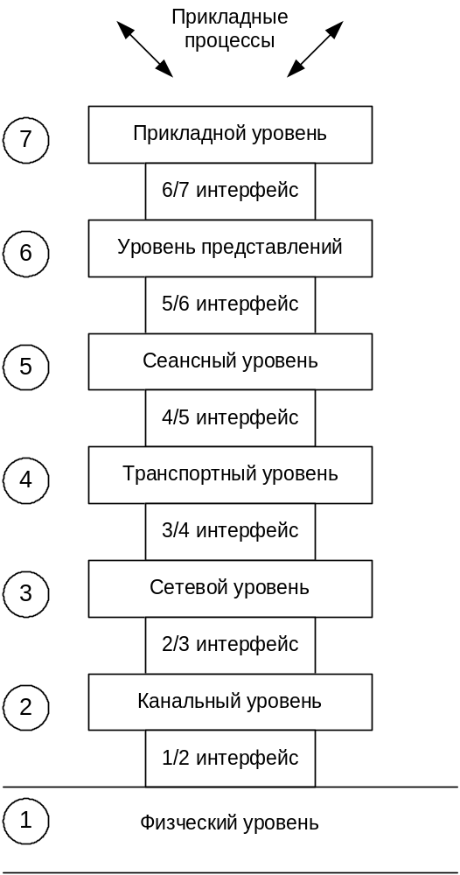
Рис. 1.5. Уровни модели OSI.

Несколько организаций, занимающихся стандартами, разработали (или еще разрабатывают) стандарты для разных уровней OSI. Среди первых были стандартизованы нижние уровни OSI (физический и канальный). На основе протоколов ЛВС IEEE разработал стандарты 802.3, 802.4 и 802.5 для канальных уровней, реализующих методы доступа CSMA/CD, к маркерной шине и маркерному кольцу соответственно. Уровни OSI реализуют следующие сетевые функции:
Физический уровень. Обеспечивает физический путь для электрических и др. сигналов, представляющих биты переданной информации. Он также устанавливает характеристики этих сигналов, например значения напряжения и тока, частоты и длительности. Он определяет механические свойства кабелей и разъемов. С точки зрения вышележащих уровней физический уровень обеспечивает передачу потоков битов, сформированных в интерфейсе между канальным и физическим уровнями в передающем узле, в интерфейсы между физическим и канальным уровнями во всех принимающих узлах для шинной топологии ЛВС. Как показано на рис. 1.6., физический уровень представляет единственную реальную взаимосвязь между узлами сети.
Канальный уровень. Определяет правила совместного использования физическою уровня узлами вычислительной сети. В ЛВС с шиной среда (физический уровень) делится по временному принципу. Информация передается адресованными порциями (кадрами) - по одному кадру в единицу времени. Определяются формат этих кадров и способ, согласно которому узел решает, когда можно передать или принять кадр.

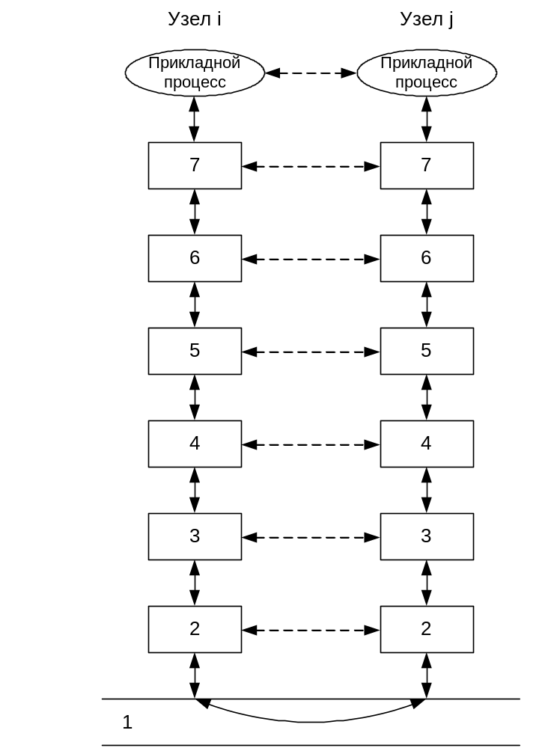
Рис. 1.6. Реальные (сплошная линия) и виртуальные (прерывистая линия) взаимосвязи между узлами сети.

Используются два основных типа кадров. Кадры данных, которые содержат сообщения верхних уровней, называют также пакетами. Другие кадры, такие, как маркеры или подтверждения, называются управляющими кадрами. Методы обнаружения и коррекции ошибок обеспечивают безошибочное прохождение пакетов от узлов источников к узлам назначения. С точки зрения верхних уровней канальный и физический уровни обеспечивают безошибочную передачу пакетов данных.
Сетевой уровень. В составе OSI отвечает за буферизацию и маршрутизацию в сети. Маршруты называют также виртуальными каналами. Маршрутизация является существенной функцией в глобальных сетях, но не имеет большого значения для ЛВС с шиной, поскольку существует прямой путь (маршрут) между любой парой узлов источника и назначения. Таким образом, для ЛВС функции сетевого уровня сводятся к буферизации пакетов.
Транспортный уровень. С передающей стороны делит длинные сообщения, приходящие от верхних (сеансных) уровней, на пакеты данных. Деление необходимо из-за того, что пакеты ограничены по длине, и возможно, что для передачи сообщения потребуется несколько пакетов. С принимающей стороны транспортный уровень должен собрать сообщения из набора пакетов, полученных через канальный и сетевой уровни. Сетевой уровень проводит буферизацию пакетов. Поскольку многие узлы одновременно могут передавать сообщения в один и тот же принимающий узел, то скорее всего к моменту прибытия пакеты от разных узлов будут чередоваться. Транспортный уровень должен обеспечить правильную сборку пакетов каждого сообщения и исключить их смещение и потерю. Транспортный уровень является границей, ниже которой пакет данных является единицей информации, управляемой сетью. Выше транспортного уровня в качестве единицы информации рассматриваются только сообщения.
Сеансный уровень. Отвечает за обеспечение сеанса связи между двумя процессами пользователей, протекающими в двух разных узлах сети. Сеанс создается по запросу процесса пользователя, переданному через прикладной уровень и уровень представления. В запросе определяется как назначение (адрес) сеанса связи, так и партнер, например аналогичный пользователь в другом узле. Сеанс может начаться только в том случае, если партнер существует (его процесс является активным) и согласен связаться. Сеансный уровень отвечает за определение возможности начала сеанса, а также за его поддержание и окончание.
Уровень представления. Является самым простым с точки зрения взаимосвязи. Его функция заключается в преобразовании сообщений пользователя из формы, используемой прикладным уровнем, в форму, используемую более низкими уровнями. Целью преобразования сообщения (кодирования) является сжатие данных или их защита. В интерфейсе выше уровня представления поля данных сообщений имеют явную смысловую форму. Ниже уровня представлений поля данных сообщений и пакетов рассматриваются как передаточный груз, и их смысловое значение не влияет на обработку.
Прикладной уровень. Он является границей между процессами сети ОSI и прикладными (пользовательскими) процессами. Если ЛВС функционирует как распределенная система, прикладной уровень отвечает также за непосредственную связь с элементами распределенной операционной системы. Предположим, например, что процесс пользователя, работающего в узле N, запрашивает данные, находящиеся в распоряжении другого узла ЛВС. Прикладной уровень должен определить, в каком узле находятся данные, сформировать запрос и послать его через сеть, передать и получить запрошенные данные и, наконец, сделать их доступными для запрашивающего процесса пользователя.
Таким образом, осуществляется связь между прикладными процессами в двух или нескольких взаимодействующих узлах сети. Если все семь уровней представлены в сети (например если необходимы все функции сети), то в распоряжении каждого взаимодействующего узла должны быть все семь уровней. Реальная взаимосвязь между узлами существует лишь на физическом уровне. Следовательно, информация, которой обеспечиваются два прикладных процесса, должна проходить от прикладного к физическому уровню в узел источника, через физический уровень от узла источника к узлу назначения и от физического уровня к прикладному в узле назначения. Тем не менее, как пояснялось в разд. 1.2, во взаимодействующих узлах между процессами на одинаковых уровнях имеют место виртуальные связи. Эти реальные и виртуальные пути связи представлены на рис. 1.6.
В режиме разделения времени в данном узле могут одновременно протекать различные прикладные процессы. Каждый из этих процессов может связываться с процессами в других узлах. В результате уровни сети должны управлять несколькими одновременно (параллельно) существующими соединениями. Эта концепция представлена на рис. 1.7. с использованием примера прикладного уровня с «почтовым ящиком» в интерфейсе между прикладным уровнем и уровнем представления для всех прикладных процессов. Другая сложность состоит в том, что каждый прикладной процесс может обмениваться сообщениями с несколькими процессами в других узлах.

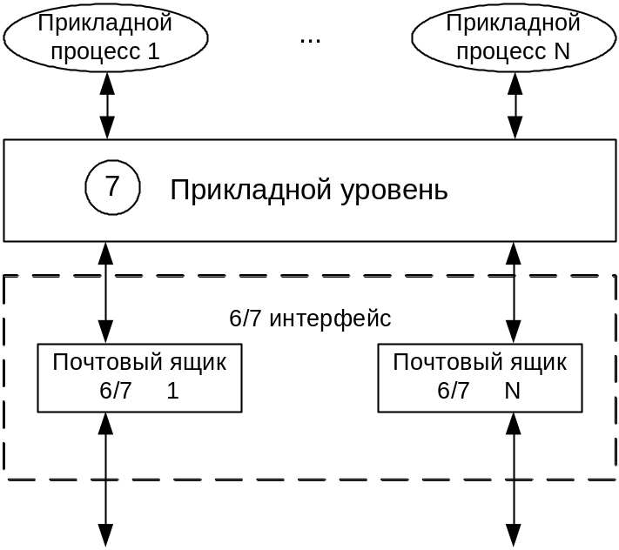
Рис. 1.7. Коллективный «почтовый ящик».
Необходимо пояснить еще два понятия, относящиеся к эталонной модели OSI. Упаковка (рис. 1.8.) обеспечивает передачу информации в блоках, состоящих из трех полей (заголовка, поля данных и концевика). Заголовок и концевик содержат управляющую информацию и определяют адрес, тип и код обнаружения ошибок. Метод упаковки разрешает каждому уровню OSI использовать свои собственные управляющие поля и рассматривать заполненный блок вышележащего уровня как незначащее поле данных. Это ведет к созданию простого структурированного протокола. Поля заголовка и концевика добавляются на каждом уровне по мере того, как сообщение проходит от прикладного уровня к физическому. Физический уровень никак не модифицирует информацию и не использует никаких заголовков или концевиков. При приеме управляющие поля на каждом уровне используются для выбора способа обработки прибывающих единиц информации и затем удаляются. Обычно поле заголовка содержит адреса и тип единицы информации, в то время как поле концевика используется с целью обнаружения ошибок.

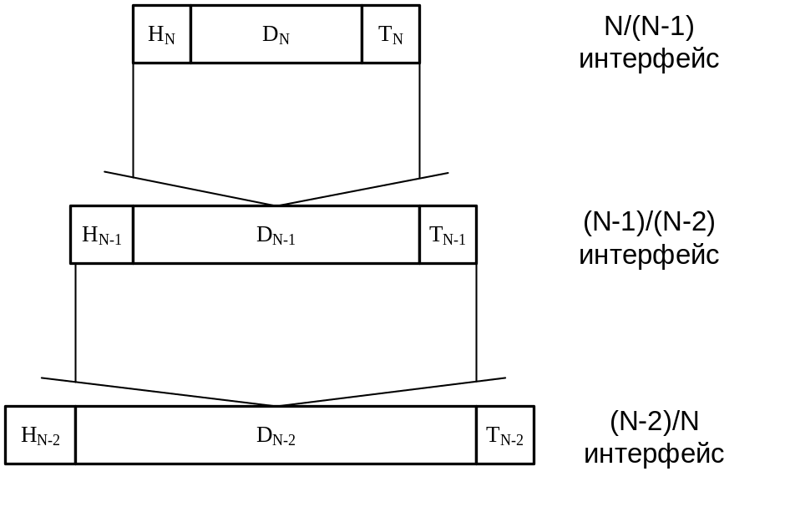
Рис. 1.8. Упаковка.

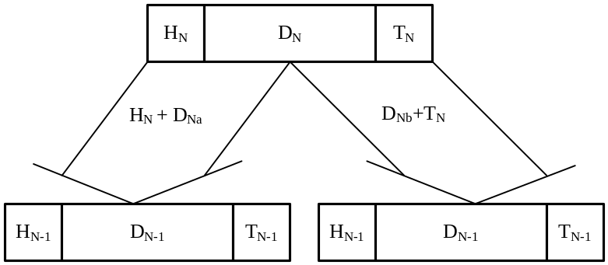
Рис. 1.9. Фрагментация

Фрагментация, представленная на рис. 1.9, дает возможность разделить сообщения на меньшие части, которые затем обрабатываются и передаются независимо. На принимающем конце эти части должны быть собраны для воссоздания в форме исходного сообщения. Пример фрагментации встречается на транспортном уровне, когда сообщения разбиваются на пакеты данных в узле источника и затем собираются в принимающем узле после того как будут приняты все пакеты данных. Фрагментация позволяет использовать пакеты данных ограниченного размера для передачи сообщений гораздо большего размера. Использование небольших пакетов данных упрощает разработку протоколов нижних уровней.

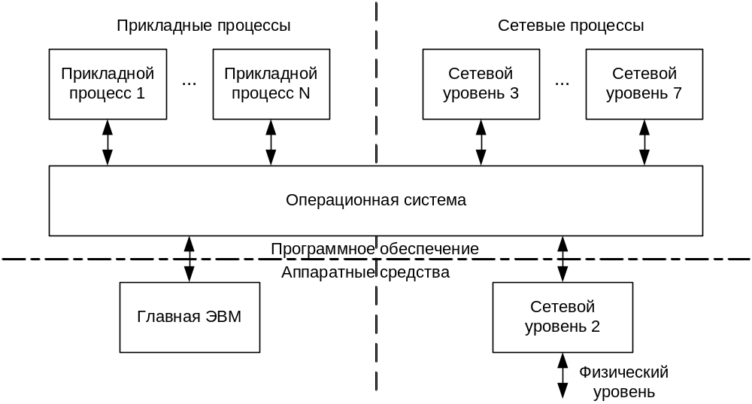
Рис. 1.10. Верхние сетевые уровни, реализованные в виде процессов.

Таким образом, рассмотрены функции уровней модели OSI, но кроме физического уровня формы реализации других уровней не рассматривались. В этом отношении модель OSI не формулирует никаких требований. Не имеет значения, реализуется уровень аппаратным или программным способом, лишь бы выполнялись функции, а формы соответствовали межуровневым интерфейсам. Очевидно, что физический уровень должен быть реализован аппаратным способом. Обычно из-за требований высокой скорости и повышенной нагрузки в направлении приема (все прибывающие фрагменты должны анализироваться) канальный уровень также реализуется аппаратно. Более высокие уровни обычно реализуются как процессы, принадлежащие операционной системе либо активизируемые операционной системой аналогично прикладным задачам (рис. 1.10).

Приложение.

Сравнение моделей OSI(ВОС) и TCP/IP.
Поскольку задача проектирования и реализации сетевых протоколов очень сложна, обычно ее разделяют на меньшие части, более простые для понимания. Традиционно для этого используется концепция уровней. Каждый уровень предоставляет сервисы уровням выше себя и пользуется сервисами нижележащих уровней.
Например, на рис. 1П где изображен упрощенный стек протоколов ТСР/1Р, уровень IР предоставляет сервис, именуемый доставкой датаграмм, уровням ТСР и UDР. Чтобы обеспечить такой сервис, IP пользуется сервисами для передачи датаграмм физическому носителю, которые предоставляет уровень сетевого интерфейса

Модель OSI
Наверное, самый известный пример многоуровневой схемы сетевых протоколов - это эталонная модель открытого взаимодействия систем (Reference Model of Open Systems Interconnection), предложенная Международной организацией по стандартизации (ISO).
Многие ошибочно полагают, что в модели OSI были впервые введены концепции разбиения на уровни, виртуализации и многие другие. На самом деле, эти идеи были хорошо известны и активно применялись разработчиками сети ARPANET, которые создали семейство протоколов TCP/IP задолго до появления модели OSI. Об истории этого вопроса вы можете узнать в RFC 871

7 | Прикладной уровень
6 | Уровень представления
5 | Сеансовый уровень
4 | Транспортный уровень
3 | Сетевой уровень
2 | Канальный уровень
1 | Физический уровень
Рис. 2П. Семиуровневая эталонная модель OSI

Поскольку в этой модели семь уровней (рис. 2П), ее часто называют семиуровневой моделью OSI.
Как уже отмечалось, уровень N предоставляет сервисы уровню N+1 и пользуется сервисами, предоставляемыми уровнем N-1. Кроме того, каждый уровень может взаимодействовать только со своими непосредственными соседями сверху и снизу. Это взаимодействие происходит посредством четко определенных интерфейсов между соседними уровнями, поэтому в принципе реализаций любого уровня можно заменить при условии, что новая реализация предоставляет в точности те же сервисы, и это не отразится на остальных уровнях. Одноименные уровни в коммуникационных стеках обмениваются данными (по сети) с помощью протоколов.
Эти уровни часто упоминаются в литературе по вычислительныи сетям. Каждый из них предоставляет следующие сервисы:
□ физический уровень. Этот уровень связан с аппаратурой. Здесь определяются электрические и временные характеристики интерфейса, способ передачи битов физическому носителю, кадрирование и даже размеры и форма разъемов;
□ канальный уровень. Это программный интерфейс к физическому уровню. В его задачу входит предоставление надежной связи с последним. На этом уровне находятся драйверы устройств, используемые сетевым уровнем для общения с физическими устройствами. Кроме того, этот уровень обеспечивает формирование кадров для канала, проверку контрольных сумм с целью обнаружения искажения данных и управление совместным доступом к физическому носителю. Обычно задача интерфейса между сетевым и канальным уровнями - создание механизма, обеспечивающего независимость от конкретного устройства;
□ сетевой уровень. Этот уровень занимается доставкой пакетов от одного узла другому. Он отвечает за адресацию и маршрутизацию, фрагментацию и сборку, а также за управление потоком и предотвращение перегрузок;
□ транспортный уровень. Реализует надежную сквозную связь между узлами сети, а также управление потоком и предотвращение перегрузок. Он компенсирует ненадежность, присущую нижним уровням, за счет обработки ошибок, которые вызваны искажением данных, потерей пакетов и их доставкой не по порядку;
□ сеансовый уровень. Транспортный уровень предоставляет надежный полнодуплексный коммуникационный канал между двумя узлами. Сеансовый уровень добавляет такие сервисы, как организация и уничтожение сеанса (например, вход в систему и выход из нее), управление диалогом (эмуляция полудуплексного терминала), синхронизация (создание контрольных точек при передаче больших файлов) и иные надстройки над надежным протоколом четвертого уровня;
□ уровень представления. Отвечает за представление данных, например, преобразование форматов (скажем, из кода ASCII в код EBDCDIC) и сжатие;
□ прикладной уровень. На нем располагаются пользовательские программы, использующиеся остальными четырьмя уровнями для обмена данными. Известные из мира ТСР/IP примеры - это telnet, ftp, почтовые клиенты и web-браузеры.
Официальное описание семиуровневой модели OSI приведено в документе [International Standards Organization 1984], но оно лишь в общих чертах декларирует, что должен делать каждый уровень. Детальное описание сервисов, предоставляемых протоколами на отдельных уровнях, содержится в других документах ISO.
Хотя модель OSI полезна как основа для обсуждения сетевых архитектур и реализаций, ее нельзя рассматривать как готовый чертеж для создания любой сетевой архитектуры. Не следует также думать что размещение некоторой функции на уровне N в этой модели означает, что только здесь наилучшее для нее место.
Модель OSI имеет множество недостатков. Хотя, в конечном итоге были созданы работающие реализации, протоколы OSI на сегодняшний день утратили актуальность. Основные проблемы этой модели в том, что, во-первых, распределение функций между уровнями произвольно и не всегда очевидно, во-вторых, она была спроектирована (комитетом) без готовой реализации. Вспомните, как разрабатывался TCP/IP, стандарты которого основаны на результатах экспериментов.
Другая проблема модели OSI - это сложность и неэффективность. Некоторые функции выполняются сразу на нескольких уровнях. Так, обнаружение и исправление ошибок происходит на большинстве уровней.
Один из основных дефектов модели OSI состоит в том, что она страдает «коммуникационной ментальностью». Это относится и к терминологии, отличающейся от общеупотребительной, и к спецификации примитивов интерфейсов между уровнями, которые более пригодны для телефонных, а не вычислительных сетей.
Наконец, выбор именно семи уровней продиктован, скорее, политическими, а не техническими причинами. В действительности сеансовый уровень и уровень представления редко встречаются в реально работающих сетях.
Модель ТСР/IP
Сравним модель OSI с моделью TCP/IP. Важно отдавать себе отчет в том, что модель ТСР/IP документирует дизайн семейства протоколов TCP/IP. Ее не предполагалось представлять в качестве эталона, как модель OSI. Поэтому никто и не рассматривает ее как основу для проектирования новых сетевых архитектур. Тем не менее поучительно сравнить две модели и посмотреть, как уровни TCP/IP отображаются на уровни модели OSI. По крайней мере, это напоминает, что модель OSI - не единственный правильный путь. 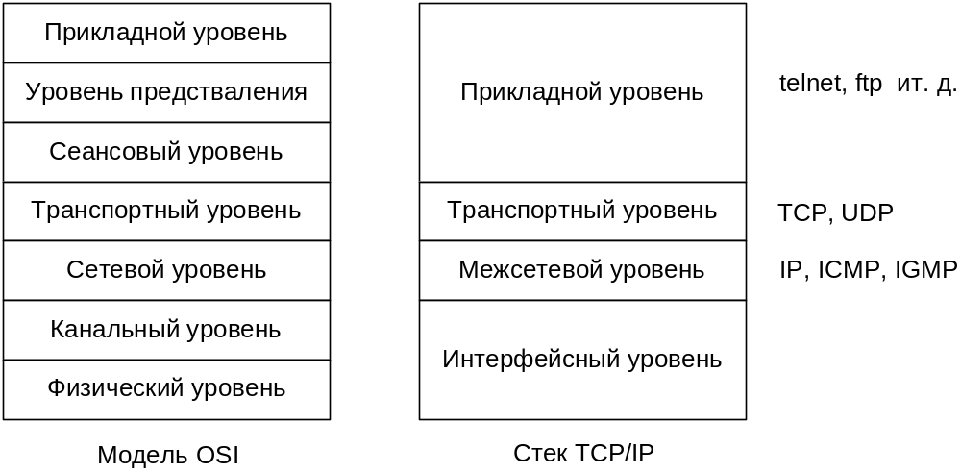Рис. 3П. Сравнение модели OSI и стека TCP/IP

Как видно из рис.3П стек протоколов ТСР/1Р состоит из четырех уровней.
На прикладном уровне решаются все задачи, свойственные прикладному уровню, уровню представления и сеансовому уровню модели OSI. Транспортный уровень аналогичен соответствующему уровню в OSI и занимается сквозной доставкой. На транспортном уровне определены протоколы TCP и UDP, на межсетевом – протоколы IP, ICMP и IGMP (Internet Group Management Protocol). Он соответствует сетевому уровню модели OSI.
С протоколом IP вы уже знакомы. 1СМР (Internet Control Message
Protocol) — это межсетевой протокол контрольных сообщений, который используется для передачи управляющих сообщений и информации об ошибках между системами. Например, сообщение «хост недоступен» передается по протоколу ICMP, равно как запросы и ответы, формируемые утилитой ping. IGMP(Internet Group Management Protocol) - это межсетевой протокол управления группами, с помощью которого хосты сообщают маршрутизаторам, поддерживающим групповое вещание, о принадлежности к локальным группам. Хотя сообщения протоколов ICMP и IGMP передаются в виде IP-датаграмм, они рассматриваются как неотъемлемая часть IP, а не как протоколы более высокого уровня.
Интерфейсный уровень отвечает за взаимодействие между компьютером и физическим сетевым оборудованием. Он приблизительно соответствует канальному и физическому уровням модели OSI. Интерфейсный уровень по-настоящему не описан в документации по архитектуре TCP/IP. Там сказано только, что он обеспечивает доступ к сетевой аппаратуре системно-зависимым способом.
Прежде чем закончить тему уровней в стеке TCP/IP, рассмотрим, как происходит общение между уровнями стека протоколов в компьютерах на разных концах сквозного соединения. На рис. 2.25 изображены два стека TCP/IP на компьютерах, между которыми расположено несколько маршрутизаторов.
Вы знаете, что приложение передает данные стеку протоколов. Потом они
Допускаются вниз по стеку, передаются по сети, затем поднимаются вверх по стеку
протоколов компьютера на другом конце и наконец попадают в приложение. Но
ч/при этом каждый уровень стека работает так, будто на другом конце находится только этот уровень и ничего больше. Например, если в качестве приложения выступает FTP, то FTP-клиент «говорит» непосредственно с FTP-ссрвером, не имея сведений о том, что между ними есть TCP, IP и физическая сеть.
Это верно и для других уровней. Например, если на транспортном уровне используется протокол TCP то он общается только с протоколом ТСР на другом конце, не зная, какие еще протоколы и сети используются для поддержания «беседы». В идеале должно быть так: если уровень N посылает сообщение, то уровень N на другом конце принимает только его, а все манипуляции, произведенные над этом сообщением нижележащими уровнями, оказываются невидимыми.
Последнее замечание требует объяснения. На рис. 2.25 вы увидите, что транспортный уровень - самый нижний из сквозных уровней, то есть таких, связь между которыми устанавливается без посредников. Напротив, в «разговоре» на межсетевом уровне участвуют маршрутизаторы пли полнофункциональные компьютеры, расположенные на маршруте сообщения.
Предполагается наличие промежуточных маршрутизаторов, то есть сообщение не попадает сразу в конечный пункт.

